1. Ordena las fotografías según la secuencia correcta:
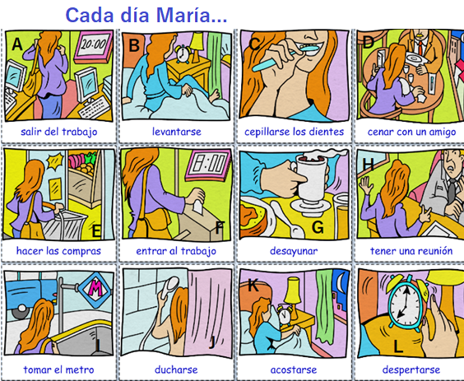

1 | 2 | 3 | 4 | 5 | 6 | 7 | 8 | 9 | 10 | 11 | 12
L | B | C | J | G | I | F | H | A | D | E | K

2. Ahora explica las rutinas de María especificando:
-La hora
-Conectores como primero, luego, después, por último o al final.
-También puedes utilizar antes de + inf./ después de + inf.
Cada mañana María se despierta a las 7 de la mañana. Primero, …

